‘Im Westen nicht Neues’
Albert van der Kaap
‘Dit boek wil noch een aanklacht noch een bekentenis zijn. Het wil alleen een poging wagen, een beeld te geven van een generatie, die door den oorlog vernield werd, — ook als ze aan zijn granaten wist te ontsnappen’ (Erich Maria Remarque).
“All Quiet on the Western Front – the book and the picture- is not the story of one war, but of all wars. Not the story of one army, but of all armies. Not the story of the youth of one nation, but of all nations. The immortal story of all war seen through the eyes of all youth. The picture tells the story.” (Carl Laemmle, producent van de film).
AANSLAG OP DE REMARQUE-FILM IN HET ALHAMBRA-THEATER TE ENSCHEDE, kopte Twentsch dagblad Tubantia en Enschedesche courant op 18 februari 1931. ‘In den afgeloopen nacht heeft men een brutalen aanslag gepleegd op de film ‘lm Westen nichts Neues’, welke, zooals men weet, reeds eenigen tijd in het Alhambra-theater te Enschede draait. De bijzonder groote belangstelling, welke voor deze film vanuit geheel West-Duitschland wordt betoond, heeft blijkbaar in bepaalde kringen aan gene zijde der grens het plan doen rijpen, hieraan met geweld een eind te maken’.
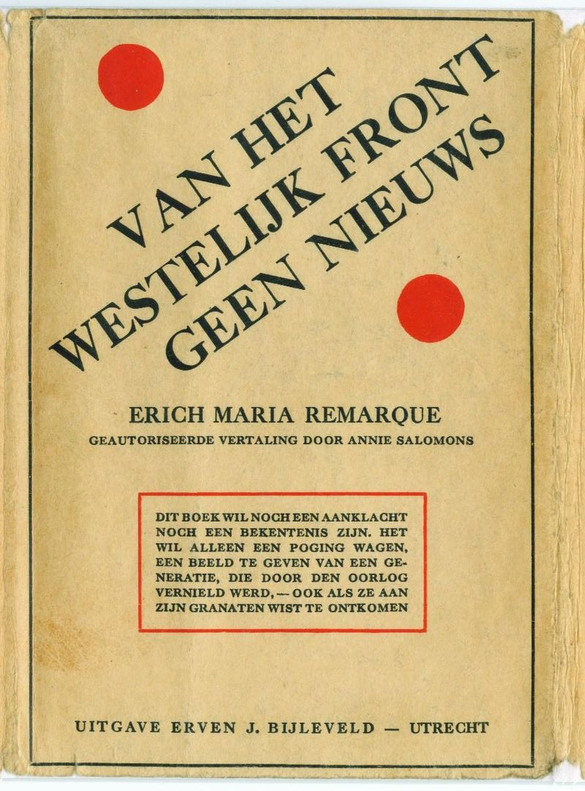
Im Westen nichts Neues
‘Im Westen nichts Neues’ (Van het westelijk front geen nieuws), van Erich Maria Remarque (geboren in 1898 in Osnabrück), een Duitse veteraan van de Eerste Wereldoorlog, is een boek over de gruwelen en de zinloosheid van oorlog.
Van 10 november tot en met 9 december 1928 publiceerde het landelijke Duitse dagblad Vossische Zeitung ‘Im Westen nichts Neues’ in feuilletonvorm. Het verhaal sloeg aan bij de Duitse lezers en de krant kende recordoplagen. De eerste uitgave in boekvorm verscheen in Duitsland op 31 januari 1929 in een oplage van 50.000 stuks. De boeken vlogen de winkel uit en talloze herdrukken volgden. In Duitsland waren eind 1929 bijna een miljoen exemplaren van Im westen nichts Neues verkocht.
De Franeker courant meldde op 22 augustus 1930 dat het boek op dat moment reeds in 29 talen was vertaald en de totale verkoop bedroeg meer dan 3 miljoen exemplaren: ‘1 miljoen in het Duits, 440.000 in het Frans, 635.000 Amerikaans en Engels, 81.500 Tsjechisch, 75.000 Spaans, 70.000 Deens en Noors, 70.000 Nederlands, 67.000 Zweeds, 50.000 Japans, 23.000 Lets, 22.000 Fins, 21.500 Hongaars, 20.000 Pools, 6.500 Bulgaars, 6000 Roemeens, 3000 Grieks, 2400 Esperanto, 2000 Russisch’.
Remarque over zijn succes
Remarque gaat er onder gebukt dat hij zo in de hoogte gestoken wordt. ‘Hij is bang. voor den roem, dien men hem bezorgd heeft en vindt, dat die zijn krachten te hoven gaat. Hij vertelt:
‘Al jarenlang heb ik gepoogd, litteratuur te scheppen. Ik heb een tooneelstuk willen schrijven. Maar ik begreep, dat ik daarvoor geen talent had. Ik heb geen fantasie. Toen heb ik verteld, wat ik beleefd heb en ik heb mijn boek gemaakt. Maar scheppen uit de fantasie? Een kunstwerk maken? Dat kan ik niet!"
‘En zo is deze man van 30 jaar zeer bedroefd over de verwachting, die hij gewekt heeft en verklaart zich niet bij machte, om aan die hoop te voldoen. Zijn succes overstelpt hem. Bescheiden als hij is, wenscht hij, dat men hem zal vergeven. Hij wil zijn eigen leven leven, en niet het leven, dat zijn uitgevers voor hem bestemd hadden. Hij heeft geweigerd, zich in het openbaar te toonen, en de lezingen, die men hem zoowat overal in Duitschland wilde laten houden, hebben nooit plaats gehad. Hij is een heel gewone man en iedereen wil in hem een buitengewoon mensch zien. Dat is zijn ongeluk. En het maakt hem bitter en melancholiek.’
In Frankrijk werd het boek vanaf half november 1929 gepubliceerd in het communistisch orgaan ‘Humanité’. Het zou gebruikt gaan worden voor communistische propaganda, schrijft de Zuid-Willemsvaart, dat verder meldt dat ‘de aangrijpende bladzijden, die door een Duitschen deelnemer aan den oorlog zijn geschreven, den haat tegen den oorlog en tegen hen, die hem veroorzaakten, doet ontwaken. De arbeiders zullen den roman met spanning lezen en tot een revolutionaire conclusie moeten komen. n.l. tot aansluiting bij de communistische partij’.
in België lag het werk van Remarque. Het Belgische ‘Le Soir’ had het manuscript van Remarque’s vervolg op ‘Im Westen nichts Neues’, ‘Der Weg zurück’ gekocht, zonder het eerst te lezen. Bij lezing bleek, dat het een passage bevatte, waarin wordt verteld, dat na den wapenstilstand Duitsche soldaten door Belgen in den rug werden beschoten. De redactie was het er algemeen over eens, dat deze passage, een aanklacht van lafheid der Belgen, niet gepubliceerd kon worden.
Eerst besloot men haar te schrappen. Maar de overweging, dat het werk, na de verschijning
in de bladen, als boek zou uitkomen met de gewraakte passage, deed de redactie besluiten ‘Der Weg zurück’ geheel niet te publiceren.
In Italië werd het boek van Remarque al in september 1929 verboden. Zelfs in het Canadese Ontario werd het uit bibliotheken in beheer van het departement van onderwijs geweerd, omdat het “ruw en vulgair’ zou zijn. Uiteraard, zou je zeggen, was het boek tijdens de heerschappij van de Nazi's verboden in Duitsland en werden zijn boeken verbrand. Vanwege dit werk werd Remarque in 1938 het Duitse staatsburgerschap ontnomen.
Depressie en opkomst van het nationaal-socialisme
Het begin van de grote depressie en de opkomst van het nationaal-socialisme had grote invloed op de receptie van boek en film in 1929 en 1930.
‘Met het begin van de Grote Depressie in de eerste helft van 1930, begon de nazi-agitatie een steeds grotere impact te krijgen op de Duitse bevolking. Toen de regering van de Weimar-coalitie op 27 maart uiteenviel, haalden de drie niet-socialistische partners in de coalitie, in reactie op hun respectieve politieke grondslagen en geleid door Heinrich Brüning, politicus van het Katholiek Centrum, president Hindenburg over om noodnationale parlementsverkiezingen uit te schrijven door een beroep te doen op artikel 48 van de Grondwet van Weimar. Met deze buitengewone stap hoopte de regering van Brüning een regeringsmeerderheid te creëren die eerst de sociaal-democraten zou uitsluiten en vervolgens een herziening van de grondwet van Weimar in een meer autoritaire richting zou vergemakkelijken die politiek links permanent zou uitsluiten van echte deelname aan het bestuur. De nazi's voelden een ongeëvenaarde kans en gingen enthousiast de campagne in. In de publieke verbeelding waren ze niet besmet met het Weimar-beleid dat - zo beweerden ze - de bron was van de toenemende politieke impasse, economische ellende en morele achteruitgang die Duitsers in het hele politieke spectrum voelen. Moderne technologie (bijv. vliegreizen, radio, massabijeenkomsten met technologische toeters en bellen, en diepe betrokkenheid van de jeugd van het land) versterkten de campagnes van de nazi's. Hitler zelf, de eerste Duitse politicus die vliegreizen gebruikte in een politieke campagne, bedekte het land om zijn boodschap van nationale vernieuwing over te brengen aan een natie die zichzelf in toenemende mate zag afglijden naar een existentiële en dodelijke politieke, economische en culturele/morele crisis. Bij de verkiezingen van 14 september 1930 behaalde de nazi-partij 18,3% van de stemmen, grotendeels afhankelijk van nieuwe kiezers, werkloze kiezers en vervreemde kiezers die de midden-klassenpartijen verlieten.

Film
Het is, tot nu toe, drie keer verfilmd, in 1930, 1979 en 2022. Al tijdens de opnames van de film in 1930 (regisseur Lewis Milestone) heeft het Duitse consulaat-generaal in San Francisco geprotesteerd tegen anti-Duitse tendensen in de film. Ook de Joodse uitgever van het boek was ontevreden en meende dat het boek ‘ontwricht’ werd. Voor vertoning in Duitsland werd de film aangepast en de Amerikanen, die blijkbaar al nattigheid voelden, lieten in het contract opnemen dat zij niet verantwoordelijk gesteld konden worden voor eventuele relletjes. De in het Duits nagesynchroniseerde versie van All Quiet on the Western Front ging op 4 december 1930 in première in Berlijn en sinds die dag was er geen voorstelling die niet door nationaal-socialisten werd verstoord. Rechts-conservatieve (veteranen)organisaties en partijen waren woedend. Ze vonden dat de eer van Duitse soldaten werd bezoedeld. Dat de regisseur en ook producent Carl Laemmle Jr. van Joodse komaf waren, werkte in ultrarechtse kringen natuurlijk ook niet mee. Het kwam tot ongeregeldheden bij filmvertoningen.
De Gooi-en Eemlander was tevreden over de film, ook al was de recensent van mening dat regisseur Milestone het boek wel stevig had aangepakt. Zo stevig dat de ‘fijnheid, de halftoon waarin sommige scènes gehouden zijn —juist die scènes, welke de beste van Remarque's overbekend boek uitmaken —teloor ging.’ Zijn verklaring waarom er toch zoveel protest tegen de film kwam is helder: ‘Film en boek beiden zijn in strijd met de nationalistische ideologie, met het nog steeds in groote kringen gangbaar begrip van „helden-
dom" en „vaandeltrouw", „vaderlandsliefde" en het „veld van eer". Hun afkeer van boek en
film wortelt hierin, dat deze het nuttelooze van de vernielingen aantoonen, die de oorlog brengt,
en min of meer, zij het indirect, de dienstweigering propageeren’.
De recensent meent dat het een kwestie van tijd is dat de film verboden zal worden, zeker als je kijkt naar de samenstelling van de commissie die daarover gaat, een Generaalszuster, een Duitsch-nationale redacteur, Prof. Hinderer van de Evangelische Persvereeniging, een Evangelisch theoloog en een filmvakman. Hij kreeg snel gelijk. Op 11 december 1930 deelde de voorzitter van de Duitse censuurcommissie, na een discussie van nog geen half uur, mee dat de vertoning van de film in heel Duitsland verboden was. Reden: De film haalde het aanzien van Duitsland naar beneden. In zijn toelichting zei de voorzitter dat de commissie zich niet had laten beïnvloeden door de straatschandaaltjes van de laatste dagen maar evenmin door de bangmakerij van dr. Frankforter dat de Amerikaanse industrie na een verbod zich geheel en al van de Duitsche markt zou te terugtrekken.
De Oostenrijkse ministerraad kwam, volgens de Provinciale Noordbrabantsche en 's Hertogenbossche Courant van 23 december, ‘naar aanleiding van interpellaties in den nationalen raad tot de conclusie, dat de bondsgrondwet het bioscoopwezen tot een uitsluitende aangelegenheid der landen verklaart, zodat de bondsregeering ‘lm Westen nichts Neues’ niet verbieden kan, maar wel is hij op grond van een onderzoek van de motieven van de Duitsche keuringscommissie van meening, dat de film het aanzien van de Duitsche natie schaadt, zoodat het wenschelijk is dat de vertooning van de film vanwege de nationale solidariteit belet wordt. Den landsregeeringen wordt dan ook dringend aangeraden, de vertooning niet toe te staan.’
Een dag later meldde het Eindhovensch Dagblad dat de politie, toen een bioscoop in Salzburg de vertoning van de film ‘Im Westen nichts Neues’ aankondigde, dit heeft verboden. Toen de film begin januari in Wenen in première ging, trok de politie, beducht voor rellen, een cordon om het theater. Dat nam niet weg dat er door nationaal-socialisten luidruchtig werd geprotesteerd.
Op 10 januari meldt de Zutphense courant dat de officiële ‘Wiener Zeitung’ een verordening van de bondskanselarij publiceert, waarbij de vertoning van de film ‘Im Westen nichts Neues’ voor het gehele Oostenrijkse gebied, wordt verboden. De verordening trad terstond in werking.
Bij vertooningen van een oorlogsfilm zijn 31 jongens flauw gevallen.
In een bioscoop te Sheffield, waar de oorlogsfilm ‘‘lm Westen nichts Neues’ ’ vertoond werd, zijn, naar de ,,Manchester Guardian" meldt, op verschillende dagen der afgeloopen week in het geheel 31 bezoekers, allen jongens tusschen 14 en 18 jaar, flauw gevallen. Vrouwen en mannen van rijperen leeftijd bleken wel bestand te zijn tegen de emoties van de film. Met name het tooneel in een Duitsch onderkomen, waar jonge soldaten krankzinnig worden, schijnt te veel te zijn geweest voor de jeugdige bezoekers.

Relletjes
Op vrijdag 5 december ging het er in Berlijn bar aan toe, zoals het Noordbrabantsch dagblad bericht: ‘In gesloten gelederen waren de Nazi's voor de voorstelling van zeven uur aangerukt. Zij stonden onder bevel van den nationaal-socialistische rijksdagafgevaardigde dr. Goebbels. Het kwam tot zulke schandaalscènes, dat de voorstelling, niettegenstaande het ingrijpen van de politie moest worden gestaakt en de tweede avondvoorstelling moest worden afgelast. De nationaal-socialisten hadden ongeveer 200 kaarten gekocht en deze voor het begin van de voorstelling aan hun aanhangers rondgedeeld. Goebbels zat, omgeven door eenige leden van zijn fractie, op de eerste rij. Nauwelijks liep de film een kwartiertje of daar begon het spektakel al. Het publiek werd door de Nazi’s uitgescholden; zij brulden „De Joden moeten er uit” en „Hitler staat voor de poort”. Van ver
schillende rangen werden toespraken gehouden. Telkens werd geschreeuwd: Weg met de hongerregeering, die zulk een film toestaat’. Op een gegeven oogenblik werd het electrische licht uitgeschakeld en Goebbels stond op om een toespraak te houden. Dit was het begin van een geweldig tumult. In een oogenblik was men overal slaags: stoelen en stinkbommen vlogen door de zaal, terwijl de Nazi’s witte muizen loslieten om de verwarring nog grooter te maken. De voorstelling werd afgebroken, de politie trachtte de onruststokers uit de zaal te verwijderen. Tenslotte moest zij overgaan tot de ontruiming van de zaal. Op straat werden de vechtpartijen voortgezet. In de algemeene verwarring is ook nog een poging gedaan om de kassa te plunderen, maar dit mislukte.
Intusschen heeft de Minister van Binnenlandsche zaken verklaard, dat er geen aanleiding bestaat de voorstellingen van de film te beletten. De politie zal zorg dragen, dat de voorstellingen niet meer gestoord worden.’
Op 8 december werd er in Berlijn een grote protestdemonstratie tegen de film gehouden. De Provinciale Noordbrabantsche en 's Hertogenbossche courant geeft ons een inkijkje in deze demonstratie. ‘Onder enorme belangstelling heeft de nationaal-socialistische leider Goebbels op den Wittenbergplatz te Berlijn gisterenavond een protestrede tegen de film ‘lm Westen nichts Neues’ gehouden. Hy noemde het filmwerk een cultureele schande, die geen Duitscher en geen frontsoldaat kan aanzien, daar de beste soldaten van alle tyden — de Duitsche front soldaten — er in omlaag gehaald worden. Nadat Goebbels gesproken had, werd door de menigte het Deutschland lied gezongen, waarna een groote stoet in het Westeiyk deel der stad een protestbetooging hield. De politie greep tydens de demonstratie niet in. By de demonstraties der nationaal-socialisten zyn op de Mollendorfplatz 15 en op de Wittenbergplatz 12 arrestaties verricht. Na de betoogingen op de Mollendorfplatz en de Fehrberlinerplatz trokken de betoogers in verschillende groote en kleine troepen weg. By het ondergrondsche station Fehrberliner platz werd de afsluiting verbroken en talloozen, meest zonder kaartjes, bestormden de treinen, die zoo vol werden dat de ruiten werden ingedrukt.
Ook op andere stations zetten de nazi’s hun betoogingen voort. Op de Mollendorfplatz stegen ze weer uit en poogden onder het geroep: „Duitschland ontwaak" het station te verlaten en nieuwe betoogingen te organiseeren. De politie was echter op haar post en drong de nazi's terug. Toen steeds meer nazi's op het station Mollendorfplatz aankwamen en de betoogers wil den uitstappen, werd aan de treinen opdracht gegeven om niet meer by het station te stoppen, teneinde nieuwe onrust te voorkomen.’
Eigenlijk ging het bij de rellen helemaal niet om de film, meent een journalist van De Limburger. In deze relletjes botsten twee wereldbeschouwingen op elkaar en beide groepen hebben slechts elkaar willen treffen en namen de film als aanleiding. Met het verbieden van de film (Vorerts abgesetzt) is de kou even uit de lucht, maar elk moment kan er een nieuwe uitbarsting volgen.
Pas na een wijziging van de Cinematografiewet (Lex Remarque), die op 31 maart 1931 in werking trad, werd de film op 8 juni 1931 opnieuw uitgebracht "voor bepaalde groepen mensen en in besloten evenementen". Op 2 september 1931 werd de film opnieuw goedgekeurd in een verder verkorte versie. De productiemaatschappij moest zich er ook toe verbinden "in de toekomst alleen deze versie te tonen die door de Duitse censuurautoriteiten in het buitenland is goedgekeurd, zelfs in het buitenland." Met de machtsovername door de nationaal-socialisten werd de film uiteindelijk definitief verboden.
In een interview met een journalist van het Berliner Tageblatt, kort na het verbod, zei de sociaal-democratische Otto Braun, minister-president van Pruisen, dat hij diep onder de indruk was van de film. Op de vraag of de film het aanzien van Duitsland de fil zou schaden en of deze anti-Duits was, antwoordde Braun: ‘Onbeïnvloed zeg ik u, dat ik niets gezien heb. wat men
als vaderlandslievend Duitscher moet verwerpen. Deze film richt zich nergens tegen
het Duitsche volk. Andere opvattingen zijn mij onbegrijpelijk. Het aanzien wordt wel geschaad, nu de film in Duitschland niet mag worden vertoond. Een volk, dat de waarheid niet meer verdraagt, geeft zichzelf prijs. Braun sprak zeer ontstemd, dat het vertooningsverbod de slappe coalitie van de regeering-Brüning heeft moeten redden.’
Waren boek en film twee jaar eerder uitgekomen, dan zou die een heel andere ontvangst hebben gehad, meent dezelfde krant. Het huidige Duitsland, zo meent hij, wordt overspoeld met een springvloed van Hitlerianisme. ‘Er is een jeugd opgestaan, die nog revanchistischer en militaristischer is dan in 1914 alle leeftijden bij elkaar waren De sombere voorspellers van de opvatting, dat dit anti-oorlogsboek uit den oorlog bij de jeugd van tegenwoordig oorlogszucht zou verwekken bleef niet onbewaarheid. Heele veldslagen zijn er geleverd door de Nazi’s en alle hooge regeringscolleges zijn in rep en roer gebracht: witte muizen en stinkbommen vulden de leemten in de Hitleriaansche argumenten aan’.
De oorlog van 1870-1871
Een lezer van de Deli Courant stuur naar aanleiding van het verbod op de film de volgende bijdrage :
‘In l’ Illustration no. 4557, 5 Juillet 1930 lees ik, onder Le monument de Charles Péguy de woorden „Orléans” en „faubourg Bourgogne”. Zestig jaar geleden, gedurende den Fransch—Duitschen oorlog, was ik juist op 15 December 1870 in een huis in de rue Pagnieu, faubourg Bourgogne in kwartier. Ik was toen een jong Beiersch tweede lutenant, 19 jaar oud (wat zal Bourbaki, de groote Fransche legeraanvoerder toen wel bang voor mij zijn geweest!) Op mijn gevechtsgespen staan de volgende namen (herhaallelijk lees ik ze nu weer over; waarom?) ,Wörth, Sédan, Beaugency-Gravant, Leigny-Poupry, Beaumont, Orléans, Paris." Hoe de tijden vervlieden! Nu zit mijn kleinzoon in le bioscoop en ziet naar ‘‘lm Westen nichts Neues’ ’.
Van Orleans moesten wij Beieren naar Paris. Ik kwam in een klein dorpje Crosne. Toen ik ’s avonds, het was reeds donker, na een vermoeienden marsch welke den geheelen dag geduurd had, in het kwartier kwam, kwam mij een oude boerenvrouw tegemoet. Ik verzocht haar niet boos te zijn, dat ik haar zoo laat lastig viel. Maar . . c’est la guerre, comme a la guerre! De goede, oude vrouw keek mij medelijdend aan — het was ontzettend koud en ik liep mank, want ik had een nog niet genezen schotwond in het been en zeide: Quand vous ètes un bon garçon, je suis votre bonne mama".
In het vervolg heb ik haar steeds „mama genoemd, en als mama van een visite thuis kwam, vroeg ze haar man direct: „Ou est le garçon”? In Maart moest ik naar München, om in een hospitaal geopereerd te worden. Bij het afscheid nemen hebben de oude mama en ik elkaar lang, lang omhelsd, en wij kusten elkaar en schreiden dikke tranen. Dat was ook in den oorlog!
„Mama, ik ben nu ook een oude man . Het zal niet lang meer duren, en wij zien elkaar
weer daar boven. Tot ziens, tot heel spoedig, mama ! Als u daarboven Beiersche soldaten ziet,
vraag ze dan: Ou est mon garçon ? Dan kom ik in looppas en jubel: „Mama, me-voici.’

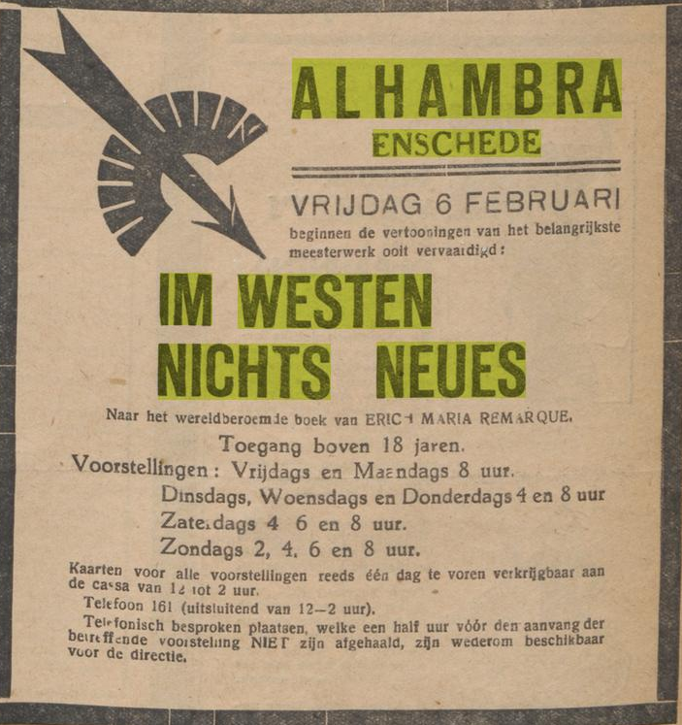
Im Westen nichts Neues in Nederland
Op 24 januari 1931 ging de film in première in Tuschinski in Amsterdam en niet lang daarna volgde ook Enschede. Daar trok de film niet alleen mensen uit Nederland, maar uit alle delen van West-Duitsland. Elke middag kwamen er al weken 4 a 500 Duitsers naar ‘Alhambra’ ( de bioscoop in Enschede) en 's avonds nog altijd zo’n twee- tot driehonderd. Op woensdagmiddag was het aantal Duitsers nog groter. De Markt stond vol auto's en autobussen,
waarbij verschillende, die van grooten afstand waren gekomen.
Voor 21 februari waren er zelfs twee extra-treinen uit Dortmund aangekondigd om zo’n 1200 personen naar Enschede te brengen.
‘Duizenden Duitschers hebben uitsluitend met het doel de film te zien, Enschede bezocht. De politie had met het oog op deze Duitsche invasie uitgebreide voorzorgsmaatregelen gekomen ter voorkoming van ongeregeldheden. Dit bIeek echter geheel overbodig want de Duitschers gedroegen zich zeer behoorlijk. Teekenen van goed- of afkeuring werden niet gehoord en allen waren het er overeens, dat de film in Duitschland niet verboden had behoeven te worden. Een links georiënteerd blad te Dortmund had naar aan leiding van een bezoek aan het theater een zeer "waardeerend artikel over de vertooning geschreven en zelfs werd het mogelijk "door medewerking van de directie van dit blad, twee extra treinen naar Enschede te doen loopen. Dit zou, zooals gezegd, Zaterdag en Zondag gebeurd zijn, doch er waren zooveel bedreigingen geuit door de nationaal-socialisten, dat men daarvan veiligheidshalve heeft moeten afzien. Naar alle waarschijnlijkheid hebben de Nazi's echter niet stilgezeten en zijn gisternacht tot gewelddaden overgegaan. Zij wisten n.l. door te dringen tot de Cabine, waar zij vijf spoelen van de film medenamen, om deze even later achter de bioscoop te verbranden. Van de daders heeft men tot nu toe geen spoor kunnen ontdekken.
De brand
Om kwart voor twee in de nacht van 17 op 18 februari zag een voorbijganger rook uit de bioscoop komen en de politie vond op de binnenplaats achter het gebouw de resten van een geheel verbrande film, welke de bekende rolprent bleek te zijn. Men is de bioscoop door een raam binnengekomen, waarna men de deur van de cabine met geweld heeft geopend. De film is meegenomen en op de binnen plaats verbrand. Overigens werden geen vernielingen gepleegd. Vast staat wel, dat men hier met een nationaal-socialistischen aanslag heeft te doen. De standaard, antirevolutionair dagblad voor Nederland spreekt van een brutale aanslag.
‘Den nationaal-socialisten’, meent Voorwaarts, ‘was dit drukke bezoek natuurlijk een doorn in het oog. Het middel, dat zij thans te baat hebben genomen om de hun onwelgevallige vertooning te saboteeren, is nog veel krasser dan de terreur-methoden, welke indertijd te Berlijn werden toegepast.’
Meer informatie
- Dorien Wynant. De censuur van de controversiële film 'All Quiet on the Western Front' in België en andere Europese landen: een historisch receptieonderzoek en filmanalyse van 'All Quiet on the Western Front' in België. http://docplayer.nl/49110267-Wetenschappelijke-verhandeling.html
- Graphic novel: https://www.splitter-verlag.de/im-westen-nichts-neues-graphic-novel.html
- Film 1930: kopen http://bit.ly/3EfOvO0
- Film 1979: https://www.youtube.com/watch?v=0bwnLC8yMvA (Duitstalig)
- Film 2022: Netflix
- Een tien minuten filmpje met een vergelijking van de film uit 2022 met die uit 1930: https://www.youtube.com/watch?v=JkJ3Cj-rYco
- Verschillen boek en film: https://www.film.at/news/im-westen-nichts-neues-unterschiede-buch-film/402203064
- Le pantalon (Fürs Vaterland erschossen): https://www.youtube.com/watch?v=ARjresxoNa0

- Fragmenten uit het boek 'Van het westelijk front geen nieuws' (1929) van Erich Maria Remarque.
Pagina 18
We kregen een militarie opleiding van tien weken en in die tijd veranderden wij grondiger dan in tien jaar schooltijd. We leerden, dat een gepoetste knoop belangrijker is dan vier delen Schopenhauer. Eerst verbaasd, toen verbitterd en eindelijk onverschillig leerden we inzien, dat niet het verstand de doorslag gaf, maar de schoenborstel; niet de gedachte, maar het systeem; niet de vrijheid, maar de dressuur. Met geestdrift en goede wil waren we soldaat geworden; maar men deed alles, om die er bij ons uit te krijgen. Na drie weken vonden we het niet meer onbegrijpelijk, dat een brievenbesteller met de korporaalstrepen meer macht over ons had dan vroeger onze ouders, onze opvoeders en alle culturen bij elkaar van Plato tot Goethe.
...
Pagina 127/128
‘Maar hoe komt er dan eigenlijk zo'n oorlog?’ vraagt Tjaden.
Kat haalt zijn schouders op. ‘Er zijn zeker mensen, die er zij bij spinnen.’
‘Nou daar hoor ik dan niet onder,' zegt Tjaden grijnzend.
‘Jij niet en niemand van ons.’
‘Maar wie zouden dat dan zijn?’ houdt Tjaden vast. ‘De keizer heeft er toch zelf ook geen voordeel van; die had al alles, wat hij maar kan begeren.’
‘Dat moet je niet zeggen,’ zegt Kat, ‘een oorlog had hij bijvoorbeeld nog niet gehad. En iedere grote keizer heeft toch minstens één oorlog nodig; anders wordt hij niet beroemd. Kijk dat maar eens in je schoolboeken na.’
‘Generaals worden ook beroemd door een oorlog,’ zegt Detering.
‘Nog beroemder dan keizers,’ verzekert Kat.
‘Er zitten zeker andere mensen achter de schermen, die aan de oorlog willen verdienen,’ bromt Detering.
‘Ik houd het meer voor een soort ziekte,’ zegt Albert. ‘Niemand wil eigenlijk oorlog, en opeens is hij er toch. Wij hebben geen oorlog gewild; de anderen beweren hetzelfde; — en toch is de halve wereld er nu druk mee bezig.’
...
Pagina 162
Ik ben jong; ik ben pas twintig jaar oud; maar ik ken van het leven nog niets anders dan wanhoop, dood, angst en een samenkoppeling van de onnozelste oppervlakkigheid met een poel van ellende. Ik zie, hoe de volken tegen elkaar opgedreven worden en elkaar vermoorden, zwijgend, onwetend, dwaas, gehoorzaam en onschuldig.
...
Pagina 173
Bertinck heeft een schot in zijn borst; na een poos slaat een granaatscherf zijn kin af. Diezelfde scherf heeft nog de kracht, om de heup van Leer open te scheuren. Leer kreunt en richt zich krampachtig op zijn ellebogen omhoog; hij bloedt in korte tijd dood; niemand kan hem helpen. Als een varkensblaas, waarin geprikt is, zakt hij in een paar minuten in elkaar. Wat heeft hij er nu aan, dat hij op school zo goed was in wiskunde.
...
Pagina 179
Als we in 1916 naar huis waren gegaan, dan hadden we uit onze smart en uit de felheid van onze ondervindingen een storm over het land ontketend. Maar als we nu naar huis gaan, dan zijn we moe, mislukt, leeggebrand, ontworteld en zonder verwachtingen. We zullen onze draai niet meer kunnen vinden. Niemand zal ons ook kunnen begrijpen; — want de generatie, die wat ouder is dan wij, heeft ook wel die jaren met ons aan het front gestaan, maar die mannen hadden al een eigen huis en een betrekking en die kunnen nu terugkeren in hun oude positie en zullen de oorlog vergeten; — en de jongens, die ons op volgen, die lijken op wat wij vroeger waren, — die zullen ons vreemd blijven en ons op zij schuiven. We weten met onszelf geen raad; we zullen ouder worden: enigen zullen zich kunnen aanpassen, anderen zullen zich maar in het onvermijdelijke schikken, en de meesten zullen wanhopig zijn, — de jaren zullen voorbijgaan en eindelijk zal onze ongelukkige generatie uitsterven.
...
Bron: https://dlfng.home.xs4all.nl/weblog/index.html#europa

http://bit.ly/3hyDRKK
https://nl.wikipedia.org/wiki/Van_het_westelijk_front_geen_nieuws
Franeker courant, 22-08-1930 http://bit.ly/3Ux2PsC
Provinciale Noordbrabantsche en 's Hertogenbossche courant, 21-09-1929 http://bit.ly/3Ts5J0c
De Zuid-Willemsvaart 12-11-1929 http://bit.ly/3WVUJes
In tegenstelling tot bijna alle grote Belgische kranten leunde Le Soir nooit aan bij een politieke of levensbeschouwelijke zuil. De krant was onafhankelijk van een partij en stond niet onder invloed van de Kerk, maar gaf traditioneel de gevoelens van de Brusselse kleine burgerij weer.
Noordbrabantsch dagblad, 09-12-1930 http://bit.ly/3UuGBqS
https://encyclopedia.ushmm.org/content/en/article/adolf-hitler-1924-1930
De Gooi- en Eemlander : nieuws- en advertentieblad, 13-12-1930 http://bit.ly/3A6aSo6
Eindhovensch dagblad, 12-12-1930 http://bit.ly/3tidN9n
Provinciale Noordbrabantsche en 's Hertogenbossche courant, 23-12-1930 http://bit.ly/3fYdqNW
Haagsche courant, 06-01-1931 http://bit.ly/3hDp55y
Noordbrabantsch dagblad, 09-12-1930 http://bit.ly/3UuGBqS
Twentsch dagblad Tubantia en Enschedesche courant, 09-12-1930 http://bit.ly/3Urik56
Provinciale Noordbrabantsche en 's Hertogenbossche courant, 09-12-1930 http://bit.ly/3DWuBaN
De Limburger, 17-12-1930 http://bit.ly/3UpyonY
https://de.wikipedia.org/wiki/Im_Westen_nichts_Neues
https://nl.wikipedia.org/wiki/Otto_Braun
Rotterdamsch nieuwsblad, 13-12-1930 http://bit.ly/3hC6neB
Rotterdamsch nieuwsblad, 13-12-1930 http://bit.ly/3hC6neB
Deli courant, dagblad voor Sumatra, 19-12-1930 http://bit.ly/3tmWfcg
Eindhovensch dagblad, 19-02-1931 http://bit.ly/3hA8tLE
De standaard, 18-02-1931 http://bit.ly/3DY6fxd
Voorwaarts, 18-02-1931 http://bit.ly/3fR6q5K

